27/06/2026
Para empezar con este proyecto, le planteamos a la IA Gemini la idea principal: Un sistema de reservas de cine que podrá contemplar selección de películas, horarios disponibles, cantidad de entradas, control de capacidad de salas, promociones y cálculo de importes, estadísticas básicas relacionadas con películas más elegidas, horarios con mayor demanda o cantidad total de entradas vendidas. Con esto la IA nos proporcionó un diseño inicial bastante bueno, aunque aun así sentíamos que podíamos agregar y cambiar cosas.
Guardamos este código en la PC para tenerlo a mano como una inspiración para desarrollar el nuestro desde 0, pues contenía un montón de herramientas y funciones de Python que no conocíamos y que serian útiles e incluso muy necesarias más adelante. Por ejemplo, fue la primera vez que hicimos uso de la función “def”, que sirve para crear una función que ejecute una serie de acciones cada vez que se la nombra en el código.
Con esto en mente, empezamos con el desarrollo del código propiamente dicho creando la función “menú_principal()”, que muestra un texto de bienvenida a la pagina junto con 3 opciones que el usuario puede elegir escribiendo 1, 2 o 3 respectivamente: “reservar entradas”(que activa la función “menú_reservas()”), “Ver estadisticas y ventas actuales”(Para ver el número de ventas según película o cantidad de entradas restantes) y “Salir” (que simplemente muestra un mensaje de despedida y cierra el programa).
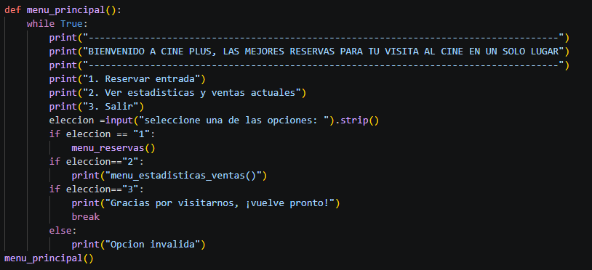
En primera instancia empezamos creando el codigo para poder salir, que es simplemente un print() con el mensaje de despedida y un break para terminar el while que mantiene el programa activo hasta que se lo cierre. Luego nos dedicamos a todo lo que estaría relacionado a las reservas en el menú_reservas(), dejando las estadísticas para mas adelante.
Antes de definir el menú de reservas, creamos una biblioteca de 3 opciones llamadas 1, 2 y 3, correspondiendo cada uno a una película y sus características, incluyendo su titulo, entradas disponibles, precio y cada uno de sus 3 horarios. Esto es útil para que una vez que el usuario elija su película, ya se pueda mostrar los datos de la misma que queramos tan solo llamándolos. Esta idea también la obtuvimos de la IA Gemini.

Luego usamos def para definir el menú de reservas, que si bien inicialmente no mostraba por pantalla ninguna opción para leer (esto se agregó más adelante), pedía ingresar el numero de la película que que quisiésemos ver: 1 para Avengers: Endgame, 2 para El señor de los anillos y 3 para El planeta de los simios, seleccionando asi una de las 3 listas que se mencionaron en el párrafo anterior. Tras hacerlo muestra un pequeño menú con el titulo de la película correspondiente y sus horarios abajo, para lo cual también se selecciona con 1, 2 o 3. Aquí cada película tiene diferentes horarios según cual sea, a diferencia del código que nos dio Gemini en el cual todas tienen los mismos, aunque ciertamente el modo de presentarlas fue un modelo que nos guió. Tras elegir el horario se le pregunta al usuario cuantas entradas desea y se muestra cuantas quedan restantes, teniendo que elegir una cantidad inferior claro está.
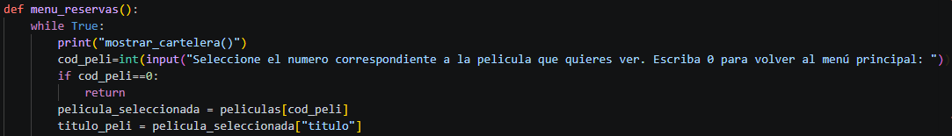
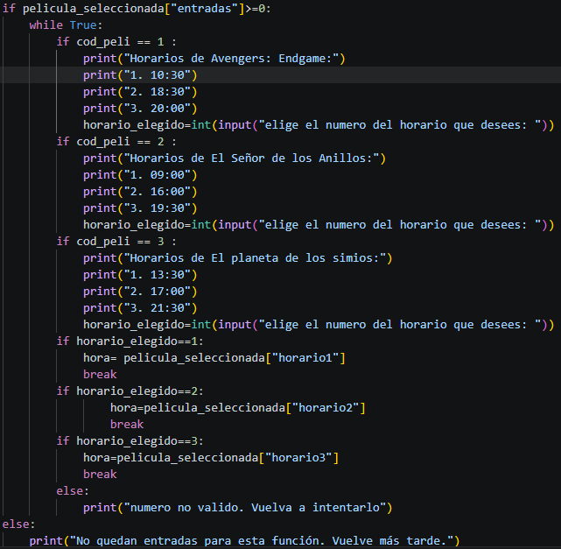
Finalmente se muestra un pequeño resumen de la compra, con el titulo, horario, precio total y cantidad de entradas compradas, y se da la opción de verificar la compra con sí o no. Con “sí”, se confirma la compra y se reduce la cantidad de entradas disponibles. Con “no”, te devuelve al menú principal sin ningún cambio. En ambos casos vuelves al menú principal por si deseas salir del programa, ver las estadísticas actuales, o seguir comprando.
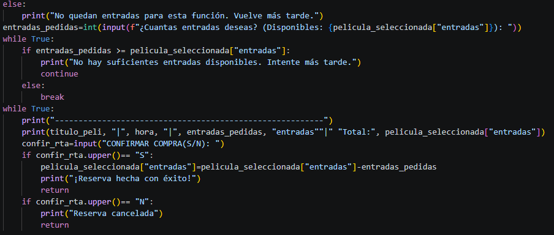
28/06/2026
Este día nos reunimos como grupo para proponer ideas y designar los módulos que realizaría cada integrante para luego integrarlos en el código. Y así agregarle nuevas funciones al algoritmo, siendo la opinión de la app y la película más vendida, las funciones que se agregarían, además se acordó designar la función de evaluar el algoritmo utilizando inteligencia artificial para detectar bugs, o posibles errores de código base.
29/06/2026
Este día nos dedicamos a buscar errores en el código usando como herramienta la IA Claude.
(https://claude.ai/share/c42b436e-aabd-43c3-9d92-686dc9455669) Conversación con Claude para detectar errores del algoritmo.
Algoritmo base resultante de aplicar las correcciones de Claude.
peliculas = {
1: {"titulo": "Avengers: Endgame", "entradas": 100, "precio": 5000, "horario1": "10:30", "horario2": "18:30", "horario3": "20:00"},
2: {"titulo": "El señor de los anillos", "entradas": 50, "precio": 4500, "horario1": "09:00", "horario2": "16:00", "horario3": "19:30"},
3: {"titulo": "El planeta de los simios", "entradas": 5, "precio": 4000, "horario1": "13:30", "horario2": "17:00", "horario3": "21:30"}
}
def menu_reservas():
while True:
print("mostrar_cartelera()")
cod_peli=int(input("Seleccione el numero correspondiente a la pelicula que quieres ver. Escriba 0 para volver al menú principal: "))
if cod_peli==0:
return
pelicula_seleccionada = peliculas[cod_peli]
titulo_peli = pelicula_seleccionada["titulo"]
if pelicula_seleccionada["entradas"]>=0:
while True:
if cod_peli == 1 :
print("Horarios de Avengers: Endgame:")
print("1. 10:30")
print("2. 18:30")
print("3. 20:00")
horario_elegido=int(input("elige el numero del horario que desees: "))
if cod_peli == 2 :
print("Horarios de El Señor de los Anillos:")
print("1. 09:00")
print("2. 16:00")
print("3. 19:30")
horario_elegido=int(input("elige el numero del horario que desees: "))
if cod_peli == 3 :
print("Horarios de El planeta de los simios:")
print("1. 13:30")
print("2. 17:00")
print("3. 21:30")
horario_elegido=int(input("elige el numero del horario que desees: "))
if horario_elegido==1:
hora= pelicula_seleccionada["horario1"]
break
if horario_elegido==2:
hora=pelicula_seleccionada["horario2"]
break
if horario_elegido==3:
hora=pelicula_seleccionada["horario3"]
break
else:
print("numero no valido. Vuelva a intentarlo")
else:
print("No quedan entradas para esta función. Vuelve más tarde.")
entradas_pedidas=int(input(f"¿Cuantas entradas deseas? (Disponibles: {pelicula_seleccionada["entradas"]}): "))
while True:
if entradas_pedidas >= pelicula_seleccionada["entradas"]:
print("No hay suficientes entradas disponibles. Intente más tarde.")
continue
else:
break
while True:
print(titulo_peli, "|", hora, "|", entradas_pedidas, "entradas""|" "Total:", pelicula_seleccionada["entradas"])
confir_rta=input("CONFIRMAR COMPRA(S/N): ")
if confir_rta.upper()== "S":
pelicula_seleccionada["entradas"]=pelicula_seleccionada["entradas"]-entradas_pedidas
print("¡Reserva hecha con éxito!")
return
if confir_rta.upper()== "N":
print("Reserva cancelada")
return

def encuesta_satisfaccion():
print("\n----------------------------------------------------")
print(" ENCUESTA DE SATISFACCION - CINE PLUS")
print("----------------------------------------------------")
print("Nos gustaria conocer tu opinion para mejorar la app.")
print("Es completamente opcional y solo toma 1 minuto.")
print("----------------------------------------------------")
print("1. Responder encuesta")
print("2. Saltar encuesta")

while True:
opcion_encuesta = input("Selecciona una opcion (1 o 2): ").strip()
if opcion_encuesta == "1":
break
elif opcion_encuesta == "2":
print("Esta bien, ¡gracias igual por usar Cine Plus!")
return
else:
print("Opcion invalida. Ingresa 1 para responder o 2 para saltar.")

respuestas = {}

# Pregunta 1: Puntuacion general
while True:
print("\nPregunta 1: ¿Como calificarias tu experiencia general con la app?")
print("1. Muy mala")
print("2. Mala")
print("3. Regular")
print("4. Buena")
print("5. Excelente")
rta1 = input("Selecciona una opcion (1-5): ").strip()
if rta1 in ["1", "2", "3", "4", "5"]:
opciones_p1 = {"1": "Muy mala", "2": "Mala", "3": "Regular", "4": "Buena", "5": "Excelente"}
respuestas["experiencia_general"] = opciones_p1[rta1]
break
else:
print("Opcion invalida. Selecciona un numero del 1 al 5.")

# Pregunta 2: Facilidad de uso
while True:
print("\nPregunta 2: ¿Te resulto facil usar el sistema de reservas?")
print("1. Si, muy facil")
print("2. Mas o menos")
print("3. No, me resulto confuso")
rta2 = input("Selecciona una opcion (1-3): ").strip()
if rta2 in ["1", "2", "3"]:
opciones_p2 = {"1": "Si, muy facil", "2": "Mas o menos", "3": "No, me resulto confuso"}
respuestas["facilidad_de_uso"] = opciones_p2[rta2]
break
else:
print("Opcion invalida. Selecciona un numero del 1 al 3.")

# Pregunta 3: Volveria a usar la app
while True:
print("\nPregunta 3: ¿Volveria a usar Cine Plus para tus proximas reservas?")
print("1. Si, definitivamente")
print("2. Tal vez")
print("3. No")
rta3 = input("Selecciona una opcion (1-3): ").strip()
if rta3 in ["1", "2", "3"]:
opciones_p3 = {"1": "Si, definitivamente", "2": "Tal vez", "3": "No"}
respuestas["volveria_a_usar"] = opciones_p3[rta3]
break
else:
print("Opcion invalida. Selecciona un numero del 1 al 3.")

# Mostrar resumen de respuestas
print("\n--- Gracias por completar la encuesta ---")
print(f"Experiencia general : {respuestas['experiencia_general']}")
print(f"Facilidad de uso : {respuestas['facilidad_de_uso']}")
print(f"Volveria a usar : {respuestas['volveria_a_usar']}")
print("Tus respuestas fueron registradas. ¡Nos ayudan mucho a mejorar!")

def menu_principal():
while True:
print("------------------------------------------------------------------------------------")
print("BIENVENIDO A CINE PLUS, LAS MEJORES RESERVAS PARA TU VISITA AL CINE EN UN SOLO LUGAR")
print("------------------------------------------------------------------------------------")
print("1. Reservar entrada")
print("2. Ver estadisticas y ventas actuales")
print("3. Salir")
eleccion =input("seleccione una de las opciones: ").strip()
if eleccion == "1":
menu_reservas()
if eleccion=="2":
print("menu_estadisticas_ventas()")
if eleccion=="3":
print("Gracias por visitarnos, ¡vuelve pronto!")
break
else:
print("Opcion invalida"

3/07/2026
Para realizar el módulo del código en donde van las opiniones, le pedimos un cuerpo de código a la IA de Claude y a partir de allí, ir modificando. El prompt que se uso fue el siguiente: “necesito que me hagas un cuerpo de código con lenguaje de Python de un lugar de opiniones, es decir, que sea una encuesta de servicio de la app de cine, ."
A lo que nos dios un cuerpo de código que fue el siguiente: lo que se cambio fue en la primera pregunta por ejemplo le agregamos más opciones. O en la parte del final de la pregunta uno le agregamos un breack y un else con un print de opcion invalida por si el usuario escribe un numero incorrecto. También cambiamos algunas frases que creímos que no serían aptas o de trato incorrecto con los usuarios
Código
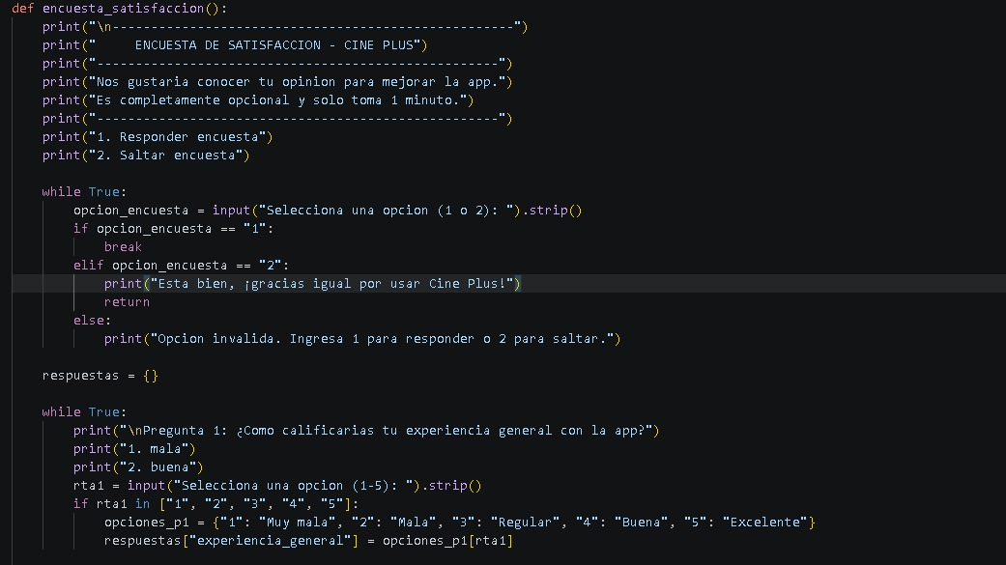

04/07/2026
Después del desarrollo del sistema de reservas de Cine Plus nos dimos cuenta que debíamos incorporar una función que permitiera conocer estadísticas, por lo que decidimos abordar la situación agregando una función que permite ver las películas que eran las más elegidas por el público, con el fin de que tanto los usuarios como los responsables del sistema pudieran tomar decisiones informadas sobre la cartelera.
El primer paso consistió en identificar qué información hacía falta para poder calcular estadísticas de ventas. El diccionario original de películas contaba únicamente con el campo "entradas", que representa el stock disponible en un momento dado. Sin embargo, este valor disminuye con cada venta realizada, por lo que no permite por sí solo determinar cuántas entradas se vendieron a lo largo del tiempo. Para resolver esta limitación, se incorporó un nuevo campo, "entradas_totales", que almacena el stock inicial de cada película y permanece constante. A partir de la diferencia entre ambos valores fue posible obtener la cantidad de entradas efectivamente vendidas.
Una vez resuelto ese punto, se procedió a construir la lógica de la función en sí. En primer lugar, se recorrió el diccionario de películas mediante un bucle, calculando para cada una la cantidad vendida y almacenando ese resultado en una estructura auxiliar independiente, de manera de no modificar los datos originales del sistema. En simultáneo, se fue acumulando el total general de entradas vendidas, dato que resultaría necesario más adelante para calcular los porcentajes de participación de cada película.

Antes de avanzar con los cálculos porcentuales, se incorporó una validación adicional: si el total de entradas vendidas era igual a cero es decir, si todavía no se había registrado ninguna venta, la función debía informar esa situación y finalizar su ejecución. Esta verificación resultó necesaria para evitar un error de división por cero en el paso siguiente, donde cada cantidad vendida se divide sobre el total acumulado.
Superada esa validación, se procedió a ordenar la información recolectada de mayor a menor cantidad de entradas vendidas, transformando así el diccionario original que no mantiene un orden definido en una lista ordenada apta para ser presentada como un ranking. Sobre esa lista se aplicó un recorrido que fue asignando automáticamente la posición correspondiente a cada película (primer puesto, segundo puesto, y así sucesivamente), junto con el cálculo del porcentaje que representaba cada una sobre el total de ventas del día.
Finalmente, dado que la lista ya se encontraba ordenada de mayor a menor, la película ubicada en el primer puesto correspondía automáticamente a la más vendida, por lo que se la utilizó de forma directa para construir el mensaje final que informa al usuario cuál es la película más elegida por el público.
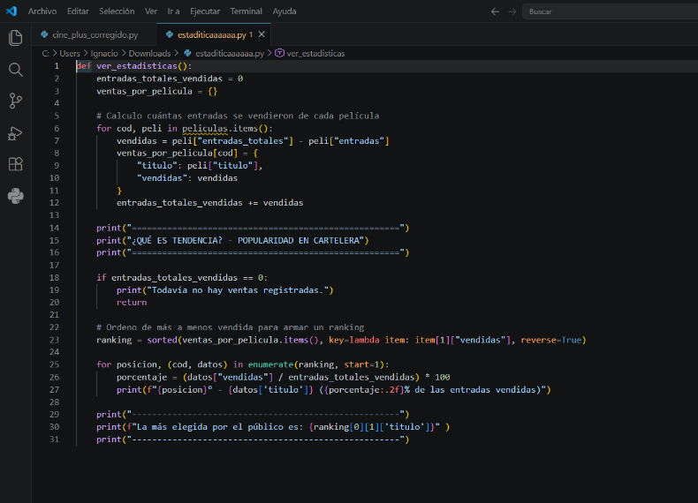

6/7/2026

En este día nos dedicamos a poner en común los códigos que hizo cada uno para unirlos en el código final, pusimos en común los errores que estaban presentes en nuestros códigos para así poder arreglarlos como grupo. Fuimos juntando el código parte por parte, para enfocarnos en los errores respectivos que se presentaban a medida que agregabamos código. En esta parte se detectaron varios errores en el código los cuales investigamos para resolverlos o acercarnos al código de manera distinta y cambiar su estructura.

